Метеоплощадка как средство формирования у дошкольников познавательного интереса в условиях ближайшего природного окружения.

Муниципальное бюджетное дошкольное образовательное учреждение №54
г. Армавира
Образовательная деятельность в Краснодарском крае направлена на воспитание гражданственности и патриотизма, любви к окружающей природе, Родине, семье, трудолюбии, уважении к правам и свободам человека, укреплении ценностей здорового образа жизни.
В связи с этим наше дошкольное образовательное учреждение ориентируется на активное приобретение детьми навыков гражданственности, социализации, здоровьесбережения, повышение экологической грамотности.
Среди разнообразных средств, способствующих формированию нового человека, особое место принадлежит туризму и краеведению, которые должны занять прочные позиции в учебно-воспитательном процессе дошкольников.
В детском туризме реализуется комплексный подход к воспитанию детей, основанный на неразрывности образовательного, воспитательного и оздоровительного процессов, духовного и физического развития детей, их подготовке к жизни и дальнейшей деятельности.
Туристская деятельность позволяет интегрировать социальную, культурную и природную среду в единое образовательное пространство, формирующее личность ребенка в совокупности ее различных свойств и качеств.[2]
Креативным подходом к оборудованию развивающей среды стало оформление на территории нашего детского сада туристического маршрута, на котором представлены наиболее значимые природные и социальные объекты родного города и Краснодарского края, что дает возможность педагогам знакомить детей с уникальными природными и культурными достопримечательностями города и края. В целях совершенствования педагогической деятельности по освоению социокультурных и природных объектов созданы «Паспорт экологической тропы», «Паспорт туристского маршрута на территории ДОУ № 54», «Паспорт туристских маршрутов по г. Армавиру». [1]
Наши педагоги не останавливаются на достигнутом и ищут новые средства экологического воспитания, которые помогли бы в обучении детей основам экологии и природопользования. Важной составной частью работы по экологическому воспитанию дошкольников может стать дополнение к уже существующим объектам -- метеостанция (метеоплощадка). Она дает возможность познакомить детей с основными стандартными метеорологическими приборами, с методикой и техникой наблюдений и обработки их результатов, обеспечивает проведение практических работ, систематических наблюдений за погодой, сезонными явлениями в окружающей природе, а также изучение микроклимата территории детского сада. Благодаря работе на метеоплощадке дети развиваются умственно, творчески, формируется экологическое мышление, экологическое сознание и ценностная ориентация на природу.
Метеорологические наблюдения на площадке проводятся для получения характеристики погоды в установленные срок. Она расположена на открытом участке местности, удалена от крупных предприятий и водных объектов, которые могут оказывать непосредственное влияние на показания приборов.
Метеоплощадка имеет квадратную форму и с направлением сторон с севера на юг и с востока на запад. Для сохранения поверхности метеоплощадки в естественном состоянии по территории площадки разрешается передвигаться только по специально проложенной дорожке.
Метеоплощадка нашего детского сада состоит из флюгера, ветряного рукава, солнечных часов, кормушки для птиц, уличного термометра, осадкомера, барометра, календаря наблюдений.
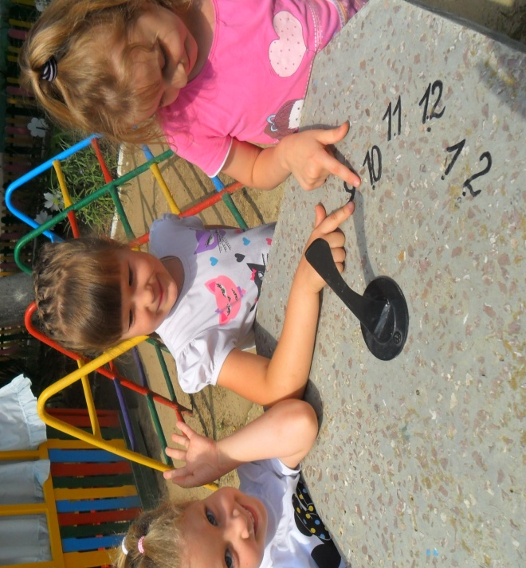
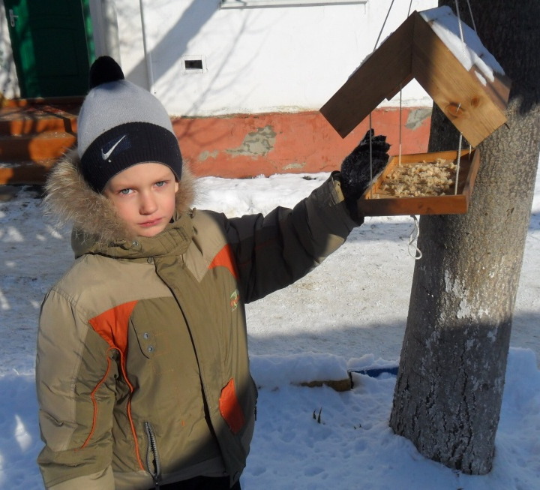
Зимняя помощь птицам. Определение времени с помощью солнечных
часов.
С помощью флюгера и ветряного рукава проводятся наблюдения за ветром. На нижней части флюгера находятся буквы (С-Ю-З-В), окрашенные в яркие цвета, для лучшей ориентировки детям. Ветряной рукав позволяет определить силу ветра, изготовлен из шелковой ткани белого и красного цветов родителями воспитанников. Детям очень нравится определять и заносить в календарь наблюдений с помощью условных знаков температуру и влажность воздуха, наличие и количество осадков. В конце месяца,
сезона анализируем результаты, делаем выводы: какая погода была в течение месяца, сезона; как она менялась, сколько дней было ясных, пасмурных, дождливых или снежных, ветреных, морозных.
В живой природе наблюдаем за переменами, происходящими с деревьями, кустарниками, травами по сезонам, обсуждаем, почему меняется состояние растительности, какие изменения происходят в жизни животных, насекомых, акцентируя внимание на изменения жизненно важных условий.
В начале каждого месяца знакомим детей с народным календарем: названием месяца, народными приметами, проверяем достоверность примет. Такой подход позволяет приобщить детей к народной культуре, народной мудрости, народному опыту, а это воспитание уважения к предкам, обеспечение связи поколений.
Знания, полученные в процессе наблюдений, воспитатели применяют для развития творческих способностей детей: рисование природных явлений; сочинение рассказов, стихов, загадок о природе. Детское творчество оформляется в книжках – самоделках.
Организация экспериментальной деятельности строится в тесном сотрудничестве с родителями. Каждый сезон родителей детей старшего дошкольного возраста знакомим с результатами выводов календаря наблюдений «Метеослужба в ДОУ». Информацию родители получают из папок -передвижек: «Удивительное в природе», «Познавательные опыты дома». Для родителей организуются дни открытых дверей.
Для детей наблюдения на метеоплощадке – это увлекательная игра в «метеорологов», «учёных», «исследователей», «защитников природы». Для взрослых участников образовательного процесса – это новая интересная форма взаимодействия с детьми.
Играя, дети с полной серьёзностью относятся к тому, что их деятельность нужна всем присутствующим в детском саду. Ведь юным метеорологам после проведённых метеонаблюдений необходимо посоветовать детям и взрослым: как одеться на прогулку, можно ли высаживать растения в открытый грунт (посадка зависит от температуры почвы), поливать растения или можно обойтись рыхлением почвы вокруг них и др. Хочется верить, что наши воспитанники будут стремиться к защите окружающей среды и содействию устойчивому развитию в целях охраны жизни и имущества от стихийных бедствий, связанных с погодой, климатом.
Список литературы:
1. Плотниченко Н. А. Инновационная программа «Развитие детского туризма как условие освоения дошкольниками социокультурной и природной среды родного края, 2015г.
2. Фисовская Л.И. Программа «Туристско-краеведческая деятельность на экологическом маршруте ДОУ», 2008г.

